React Native 热更行
CodePus
- 安装 npm install -g code-push cli
- 注册（选择geithub即可） code-push register
- 添加项目到codepush
code-push app add react-ios ios react-native
code-push app add react-an android react-native

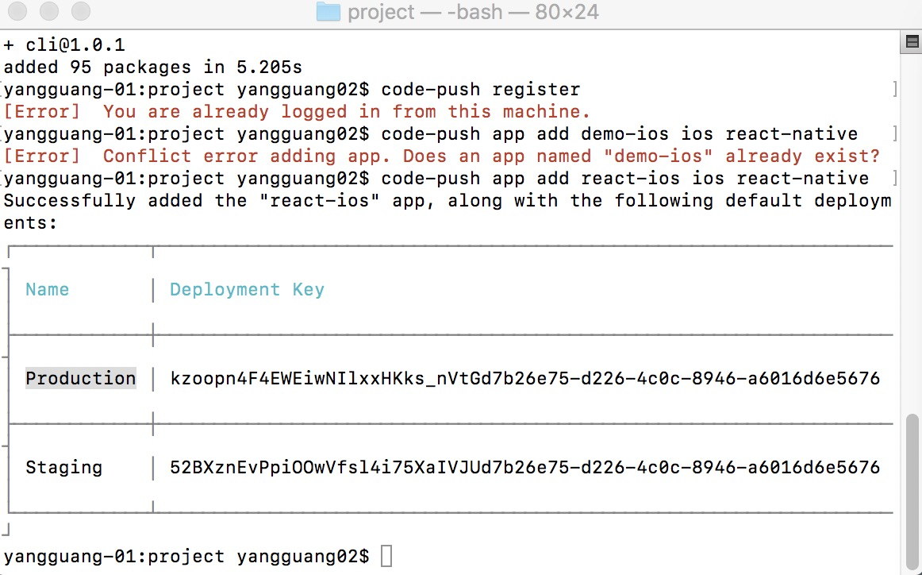
Production 生产环境的key Staging 测试环境的key

- 新建react项目，进入react项目
- 再react项目里边把react-native的代码拉下拉，
npm install –save react-native-code-push
- npm install
- react-native link 因为codepush用到了原生相关的代码所以要添加
- 会提示需要key把第三部生成的key复制过来

- 运行的时候需要在xcode 项目名称里点击下拉到底部edite scheam 然后
info build configuration为release 因为codepush在debug模式下是不工作的

- code-push release-react react-ios ios
code-push release-react react-an android
两个pintail都要传才生效
要把我们的react-native 代码上传到codepus后台
11．添加日志时需要写上
code-push release-react react-ios ios - –description “修复bug”
code-push release-react react-an android - –description “修复bug”

12.多环境部署（生产环境和开发环境）
1.查看之前创建的android和ioskey
code-push deployment ls react-ios/react-an –k
2.在xcode，info中配置

13.接如qq-sdk

